 | Gerenciamento da Rotina | Data  14/12/2016

Área | Convocados | Presença (S/N)
Coordenador de Operações de TI | Nei Henckes | Ausente
}Analistas de Operações de TI | Adolfo Nunes | Presente
}Analistas de Operações de TI | André Morais | Ausente
}Analistas de Operações de TI | Bruno Serpeloni | Presente
}Analistas de Operações de TI | Caio Francolin | Presente
}Analistas de Operações de TI | Jonathas Souza | Presente
}Analistas de Operações de TI | Luis Savioli | Presente
}Analistas de Operações de TI | Raul Ferreira | Presente
}Analistas de Operações de TI | Raul Souza | Ausente
}Analistas de Operações de TI | Sandra Predolim | Presente
CHACON Consultoria | André Santos | Presente
CHACON Consultoria | Felipe Lima | Presente

Objetivo
Rotina diária para revisão dos chamados em aberto visando a redução do backlog.

Ações Discutidas
Primeiramente foi realizada a apresentação dos indicadores:
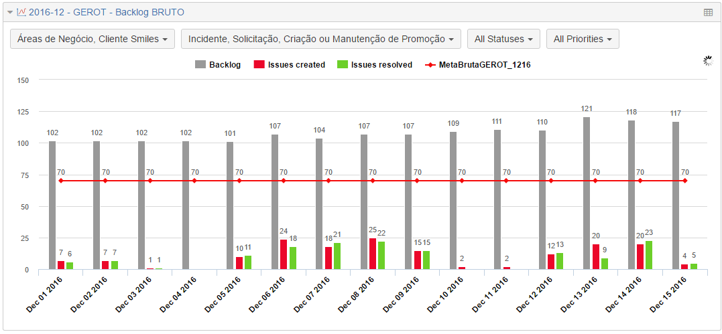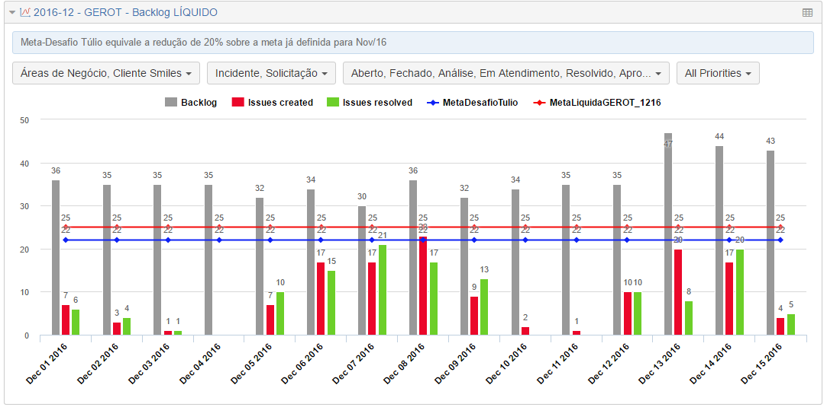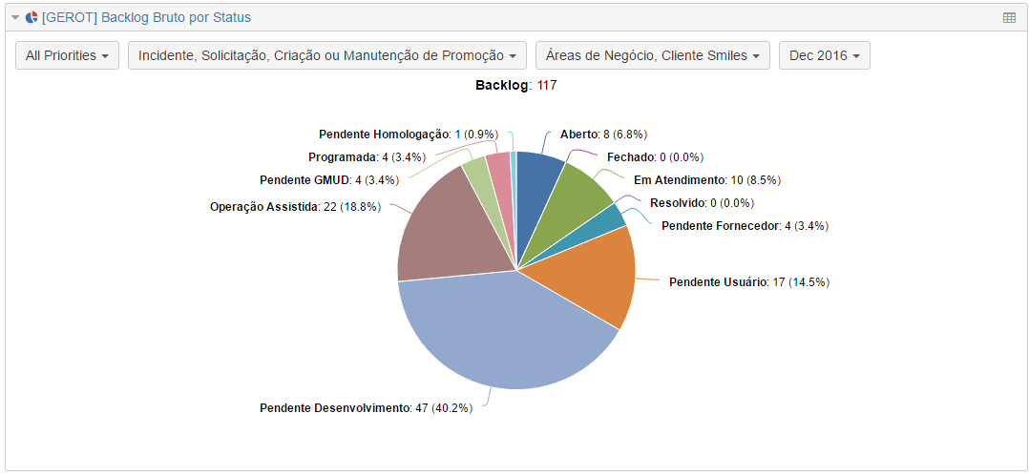

Em um segundo momento foi realizada a leitura e comentários sobre as pendências da última reunião. Após verificação de que todas foram cumpridas teve início a reunião com a equipe de Operações de TI onde observou-se:

- O Chamado CSM-1906, CSM-1942 provavelmente serão encerrados hoje (15/12/16).

Pendências
Atividade | Responsável | Data
Revisão de chamados com status: “pendente desenvolvimento” | Nei Henckes, Bruno Serpeloni e Jonathas Souza | 13/12/16  A definir
Publicar e enviar a regra de encerramento dos chamados “Pendente Usuário”. | Jorge Maluf e Nei Henckes | 28/10/16  10/11/16  11/11/16  25/11/16  A definir

Próximos passos
Atividade | Responsável | Data
Alinhar os chamados com status “Pendente Desenvolvimento” para atualização do fix version. | Renan Woo | 25/11/16
Acrescentar ao e-mail automático a observação: que as respostas de todos os chamados devem ser realizadas via ferramenta Jira. | Jorge Maluf e Nei Henckes | 18/11/16  25/11/16  A definir
Realizar treinamento de reciclagem visando melhor utilização da ferramenta Jira. | Jorge Maluf e Nei Henckes | 18/11/16  25/11/16  A definir

